新竹市立三民國中114學年度本土語領域寒假作業-閩南語
班級： 座號： 姓名：
★下面有十項過年時食的四秀仔(華語:零食)，請你照指示完成任務，開學來驗收：
瓜子、寸棗、冬瓜糖、生仁、麻粩、塗豆、魷魚絲、肉乾、糖蔥、磅米香

任務一、查臺羅拼音

- 瓜子  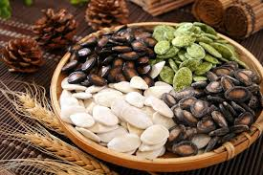 | - 寸棗  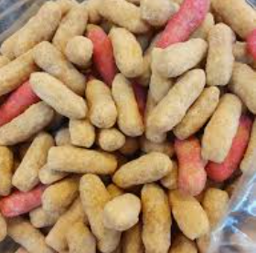 | - 冬瓜糖  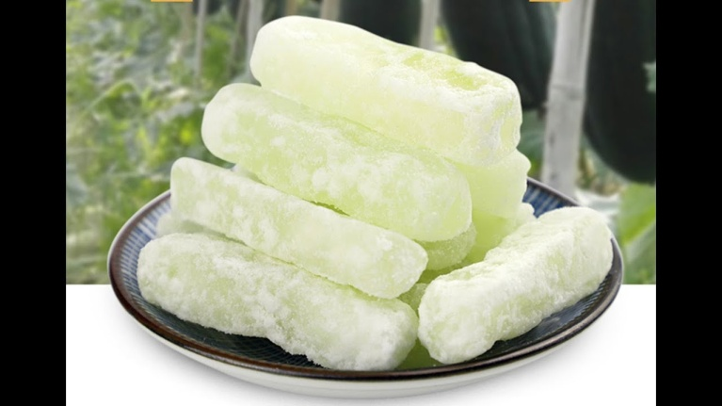 | - 生仁  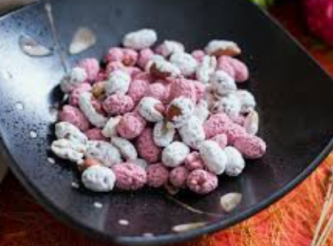 | - 麻粩  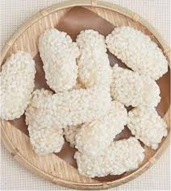
- 塗豆  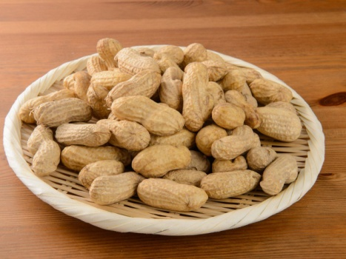 | - 魷魚絲  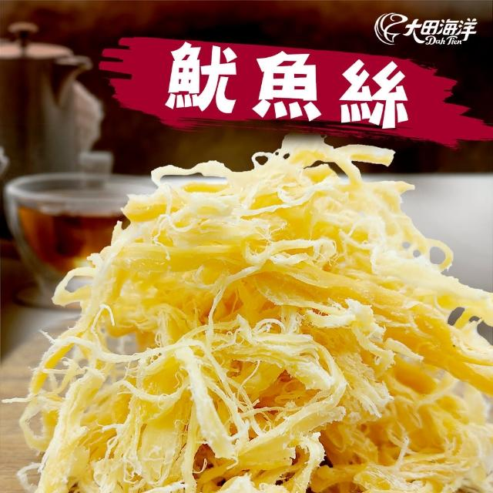 | - 肉乾  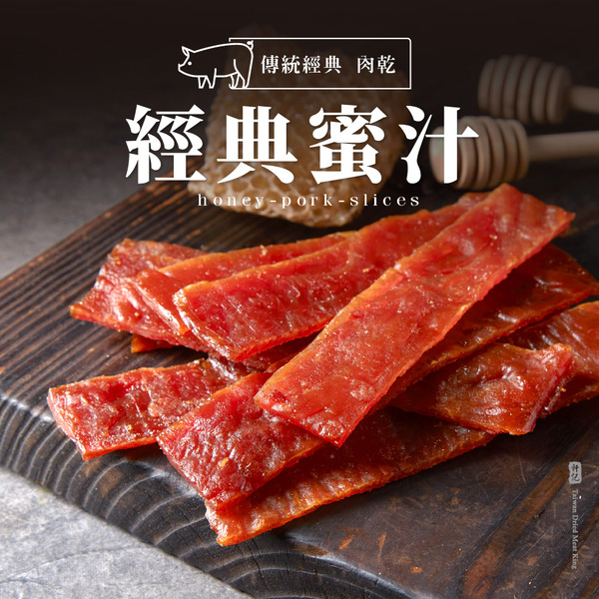 | - 糖蔥  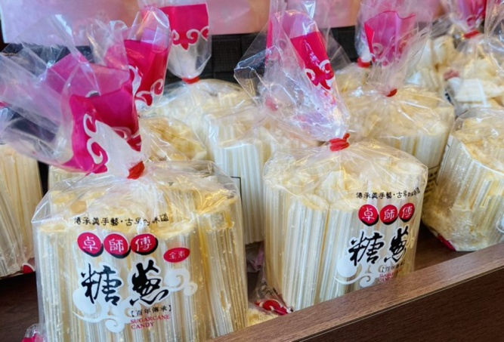 | - 磅米香  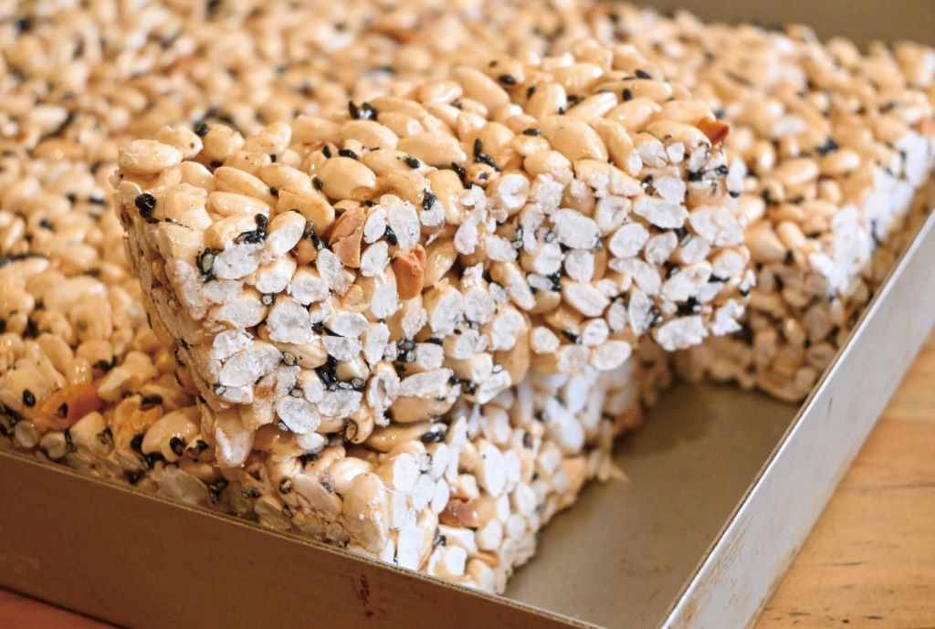

任務二、佮厝內的人作伙唸看覓
任務三、完成下面的語句，寫落來閣講看覓

遮攏是過年的時定定食會著的四秀仔，阮兜會食著的是_________

（3項以上），我上愛食的是_______ （1項），

食起來的滋味___________ 。

三民國民中學 客家語 八年級寒假作業
八年＿＿＿班 ＿＿＿號 姓名：＿＿＿＿＿
1. 配合課本第二課「珍惜」个課後練習「煮食方法」-炊、煎、焙、烰、滷、煠、 炒。請寫出兩種客家人過年會食个菜名，摎裡肚个食材，還有煮食个方法記 錄在底下个表格。開學个時節愛用客語分享分大家聽。
菜名 | 食材 | 煮食个方法

2. 過年个時節大家會 「 拿矺年錢(紅包)講好話」， 想看阿，請寫出兩句你會講个 好話。

3. 請畫出一副春聯，也係翕一副春聯印出來貼在底下，開學時節共樣愛唸分先 生聽。

